**Město Františkovy Lázně**

Zastupitelstvo města Františkovy Lázně

**Obecně závazná vyhláška**

**o místním poplatku za užívání veřejného prostranství**

Zastupitelstvo města Františkovy Lázně se na svém zasedání dne 20.12.2023 usnesením č. 12/176/23 usneslo vydat na základě § 14 zákona č. 565/1990 Sb., o místních poplatcích, ve znění pozdějších předpisů a v souladu s § 10 písm. d) a § 84 odst. 2 písm. h) zákona č. 128/2000 Sb., o obcích (obecní zřízení), ve znění pozdějších předpisů, tuto obecně závaznou vyhlášku (dále jen „vyhláška“):

Čl. 1

Úvodní ustanovení

1. Město Františkovy Lázně touto vyhláškou vybírá místní poplatek za užívání veřejného prostranství (dále jen „poplatek“).
2. Správcem poplatku je Městský úřad Františkovy Lázně (dále jen „správce poplatku“)[1].

Čl. 2

Předmět poplatku a poplatník

1. Poplatek za užívání veřejného prostranství se vybírá za zvláštní užívání veřejného prostranství, kterým se rozumí provádění výkopových prací, umístění dočasných staveb a zařízení sloužících pro poskytování prodeje a služeb, pro umístění stavebních nebo reklamních zařízení, zařízení cirkusů, lunaparků a jiných obdobných atrakcí, umístění skládek, vyhrazení trvalého parkovacího místa a užívání tohoto prostranství pro kulturní, sportovní a reklamní akce nebo potřeby tvorby filmových a televizních děl[2].
2. Poplatek za užívání veřejného prostranství platí fyzické i právnické osoby, které užívají veřejné prostranství způsobem uvedeným v odstavci 1 (dále jen „poplatník)[3].

Čl. 3

Veřejná prostranství

* + - 1. Veřejným prostranstvím jsou všechna náměstí, ulice, tržiště, chodníky, veřejná zeleň a parky, a to bez ohledu na vlastnictví k tomuto prostoru.
      2. Veřejná prostranství na území města Františkovy Lázně, jejichž užívání je předmětem výběru místního poplatku dle článku 2 odst. 1 této vyhlášky, jsou rozdělena do tří lokalit dle jejich atraktivnosti.
      3. Lokalita I – ulice Národní (celá), Ruská (od ulice Americká po 5. Května), Boženy Němcové (celá), Dr. Pohoreckého (celá), Husova (celá), Jiráskova (celá), Libušina (celá), Poštovní (celá), Kollárova (celá), sady Bedřicha Smetany, sady Solného a Lučního pramene, Městské sady, náměstí Míru. Lokalita I je vymezena graficky v příloze č. 1 této vyhlášky uzavřenou fialovou čarou.
      4. Lokalita II. – ulice 5. května (celá), Ruská (od 5. května po viadukt), Francouzská (celá), Československé armády (celá), Školní (od Francouzské po Československé armády), Nádražní (od Francouzské po Československé armády, Americká (od Československé armády po Ruskou), Lidická (celá), Anglická (od Lidické po Americkou), Máchova (celá), Dlouhá (celá), Dr. Šimka (celá), Zahradní (celá), území parku omezeného ulicí Máchova od ulice Dlouhá k Slatinnému potoku, Alejí Martina Soukupa od ulice Máchova k cestě na severozápadní hranici p.p.č. 88/1 v k.ú. Františkovy Lázně, cestou uvedenou v předchozí části této věty od Aleje Martina Soukupa po odbočku k objektu na st.p.č.601 v k.ú. Františkovy Lázně - pramen GLAUBER I, jihozápadní hranicí vodní plochy na p.p.č.77 v k.ú. Františkovy Lázně – Labutí jezírko, hranicí objektu na st.p.č.285 – Rybářská bašta, hranicí p.p.č.90/1 s p.p.č.86/1 a 86/12 v k.ú. Františkovy Lázně a ulicí Dlouhá od ulice Dr. Šimka po ulici Máchova. Lokalita II je vymezena graficky v příloze č. 2 této vyhlášky uzavřenou okrovou čarou.
      5. Lokalita III. – území vedená v katastru nemovitostí jako katastrální území Františkovy Lázně, Horní Lomany a Slatina u Františkových Lázní s výjimkou území určených v této vyhlášce jako lokalita I. a lokalita II.

Čl. 4

Ohlašovací povinnost

1. Poplatník je povinen ohlásit zvláštní užívání veřejného prostranství správci poplatku nejpozději 3 dny před zahájením užívání veřejného prostranství. V případě havárie podzemních a nadzemních sítí je nutno splnit oznamovací povinnost do 48 hodin po započetí záboru. Pokud tento den připadne na sobotu, neděli nebo státem uznaný svátek, je poplatník povinen splnit ohlašovací povinnost nejblíže následující pracovní den.
2. V ohlášení poplatník uvede[4]
   1. jméno, popřípadě jména, a příjmení nebo název, obecný identifikátor, byl-li přidělen, místo pobytu nebo sídlo, sídlo podnikatele, popřípadě další adresu pro doručování; právnická osoba uvede též osoby, které jsou jejím jménem oprávněny jednat v poplatkových věcech,
   2. čísla všech svých účtů u poskytovatelů platebních služeb, včetně poskytovatelů těchto služeb v zahraničí, užívaných v souvislosti s podnikatelskou činností, v případě, že předmět poplatku souvisí s podnikatelskou činností poplatníka,
   3. další údaje rozhodné pro stanovení výše poplatkové povinnosti, zejména předpokládanou dobu, způsob, místo a výměru užívání veřejného prostranství, včetně skutečností dokládajících vznik nároku na případné osvobození od poplatku.
3. Poplatník, který nemá sídlo nebo bydliště na území členského státu Evropské unie, jiného smluvního státu Dohody o Evropském hospodářském prostoru nebo Švýcarské konfederace, uvede kromě údajů požadovaných v odstavci 2 adresu svého zmocněnce v tuzemsku pro doručování.[5]
4. Dojde-li ke změně údajů uvedených v ohlášení, je poplatník nebo plátce povinen tuto změnu oznámit do 15 dnů ode dne, kdy nastala[6].
5. Povinnost ohlásit údaj podle odst. 2 nebo jeho změnu se nevztahuje na údaj, který může správce poplatku automatizovaným způsobem zjistit z rejstříků nebo evidencí, do nichž má zřízen automatizovaný přístup. Okruh těchto údajů zveřejní správce poplatku ne své úřední desce[7].

Čl. 5

Sazba poplatku

1. Sazba poplatku činí za každý i započatý m2 a každý i započatý den užívání veřejného prostranství v období od 1.5 do 30.9. v roce podle lokalit
   1. za umístění dočasných staveb a zařízení sloužících pro poskytování služeb

Lokalita I ……………………………….. 10,-Kč

Lokalita II ……………………………….. 5,-Kč

Lokalita III ……………………………….. 3,-Kč

* 1. za umístění dočasných stavebsloužících pro poskytování prodeje (neplatí pro prodej potravinářského zboží a občerstvení)

Lokalita I ……………………………….. 10,-Kč

Lokalita II ……………………………….. 5,-Kč

Lokalita III ……………………………….. 4,-Kč

* 1. za umístění stavebního zařízení a provádění výkopových prací

Lokalita I ……………………………….. 10,-Kč

Lokalita II ……………………………….. 7,-Kč

Lokalita III ……………………………….. 5,-Kč

* 1. za umístění stavebního zařízení (za účelem opravy budov)

Lokalita I ……………………………….. 10,-Kč

Lokalita II ……………………………….. 6,-Kč

Lokalita III ……………………………….. 4,-Kč

1. Ve zbývajícím období v roce činí poplatek za užívání veřejného prostranství za každý i započatý m2 a každý i započatý den užívání veřejného prostranství ve výše uvedených případech dle odst. 1 bez rozdílu lokality za umístění……………………………….2,- Kč
2. Poplatek za užívání veřejného prostranství činí za každý m2 a den užívání veřejného prostranství:
3. za umístění zařízení lunaparků, cirkusů a jiných obdobných atrakcí............7,-Kč
4. za užívání veřejného prostranství pro potřeby tvorby filmových a televizních děl...............................................................................................................6,-Kč
5. za užívání veřejného prostranství pro kulturní a sportovní akce…………..2,-Kč
6. za umístění stavebního zařízení (pro výstavbu rodinného nebo bytového domu)……………………………………………………………………………………….2,-Kč
7. za provádění výkopových prací (v souvislosti s odstraněním havárií po uplynutí 24 hodin)……………………………………………………………………………………5,-Kč
8. za umístění reklamních zařízení………………………………………………………20,-Kč
9. za umístění skládek……………………………………………………………10,-Kč
10. za vyhrazení trvalého parkovacího místa ……………………….……………2,-Kč
11. Poplatek za užívání veřejného prostranství činí paušální částku:
    1. za vyhrazení trvalého parkovacího místa pro jedno motorové vozidlo označeného dopravní značkou

parkovací místo do 15 m2 ……………………………….. 20 000,-Kč/rok

a za každý započatý 1 m2 parkovacího místa …………. 2 000,-Kč/rok

* 1. za umístění reklamního zařízení ……………………………….. 5.000,-Kč/rok
  2. za umístění dočasných staveb a zařízení sloužících pro poskytování prodeje a služeb:

(za umístění předzahrádek) Lokalita I …………………… 300,-Kč/měsíc/m2

800,-Kč/rok/m2

Lokalita II …………………… 280,-Kč/měsíc/m2

500,-Kč/rok/m2

Lokalita III …………………… 70,-Kč/měsíc/m2

350,-Kč/rok/m2

1. Provozovatelé předzahrádek restauračního a kavárenského zařízení v lokalitě I, kteří umožní široké veřejnosti zdarma použít své toalety a kteří tuto službu budou viditelně inzerovat na výlohách svých provozoven, a to ve třech jazykových mutacích (čeština, němčina, angličtina) budou platit paušálně za svoji předzahrádku 1.000,- Kč ročně.
2. Rohové domy na hranicích lokalit se zařazují do lokality s vyšší sazbou.
3. Volbu placení poplatku paušální částkou včetně výběru varianty paušální částky sdělí poplatník správci poplatku v rámci ohlášení dle čl. 4 odst. 2.

Čl. 6

Splatnost poplatku

1. Poplatek je splatný do 15 pracovních dnů ode dne ukončení užívání veřejného prostranství.
2. Poplatek stanovený měsíční paušální sazbou je splatný od následujícího měsíce po započetí užívání veřejného prostranství.
3. Poplatek stanovený roční paušální sazbou je splatný do konce následujícího měsíce po započetí užívání veřejného prostranství.
4. Připadne-li lhůta splatnosti na sobotu, neděli nebo státem uznávaný svátek, je dnem, ve kterém je poplatník povinen svoji povinnost splnit, nejblíže následující pracovní den.

Čl. 7

Osvobození

1. Poplatek se nevztahuje:
   1. na vyhrazení trvalého parkovacího místa pro osobu, která je držitelem průkazu ZTP nebo ZTP/P
   2. na akce pořádané na veřejném prostranství, jejichž celý výtěžek je odveden na charitativní a veřejně prospěšné účely[8].
   3. na umístění stavebního zařízení v souvislosti s odstraněním havárií do 24 hodin
   4. na organizace zřízené obcí, v souvislosti s investičními akcemi a rekonstrukcemi zařízení ve správě těchto organizací.
   5. na akce financované z rozpočtu města a jejich pořadatelem nebo spolupořadatelem je Město Františkovy Lázně.
   6. za umístění dočasných staveb *a zařízení* sloužících pro poskytování prodeje (stánky s prodejem potravinářského zboží či občerstvení).
   7. na vlastníky pozemku, který je touto vyhláškou určen za veřejné prostranství a vlastník tohoto pozemku jej užívá způsobem uvedeným v článku 2 odst. 1 této vyhlášky pro vlastní potřebu.
   8. na umístění stavebního zařízení za účelem opravy budov, pokud práce budou provedeny do 10 dnů.[9]
   9. za umístění stavebního zařízení a provádění výkopových prací, pokud práce budou provedeny do 10 dnů.[10]
2. V případě, že poplatník nesplní povinnost ohlásit údaj rozhodný pro osvobození ve lhůtě stanovené touto vyhláškou nebo zákonem, nárok na osvobození zaniká[11].

Čl. 8

Navýšení poplatku

1. Nebudou-li poplatky zaplaceny včas nebo ve správné výši, vyměří poplatníkovi správce poplatku poplatek platebním výměrem nebo hromadným předpisným seznamem[12].
2. Včas nezaplacené poplatky nebo část těchto poplatků může správce poplatku zvýšit až na trojnásobek; toto zvýšení je příslušenstvím poplatku sledujícím jeho osud[13].

Čl. 9

Zrušovací ustanovení

Nabytím účinnosti této vyhlášky se zrušuje obecně závazná vyhláška města č. 1/2023

o místním poplatku za užívání veřejného prostranství, která nabyla účinnosti dne 15.3.2023.

Čl. 10

Účinnost

Tato vyhláška nabývá účinnosti počátkem patnáctého dne následujícího po dni jejího vyhlášení.

…………………………… …………………………

Mgr. Lenka Průšová Ivo Mlátilík

starostka města místostarosta

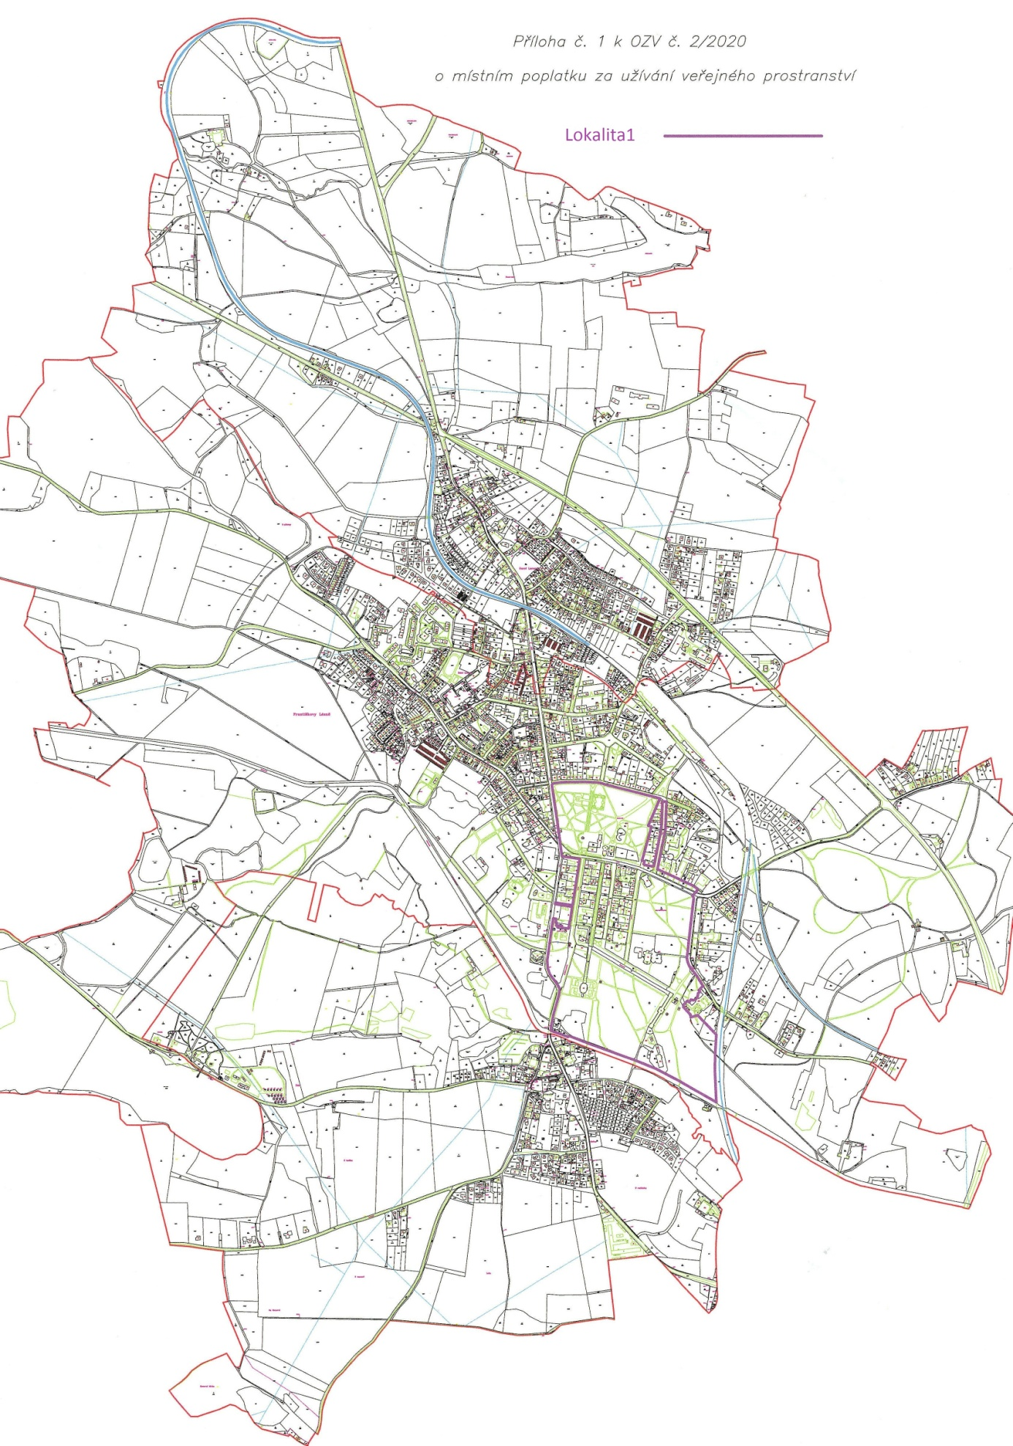

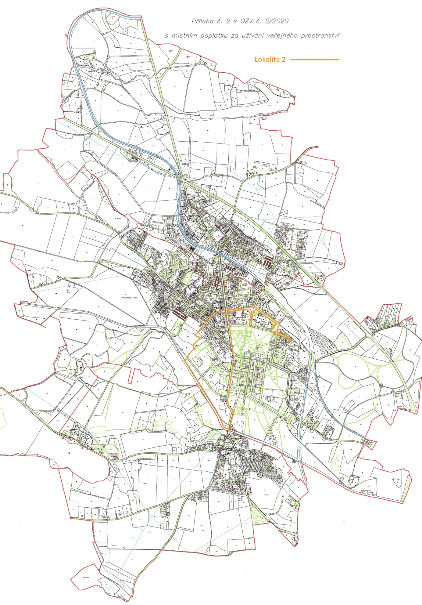

1. § 15 odst. 1 zákona o místních poplatcích
2. § 4 odst. 1 zákona o místních poplatcích
3. § 4 odst. 2 zákona o místních poplatcích
4. § 14a odst. 2 zákona o místních poplatcích
5. § 14a odst. 2 zákon o místních poplatcích
6. § 14a odst. 4 zákona o místních poplatcích
7. § 14a odst. 5 zákona o místních poplatcích
8. § 4 odst. 1 zákona o místních poplatcích
9. po překročení 10 dnů nárok na osvobození zaniká a poplatek bude hrazen za celé období za užívání veřejného prostranství
10. po překročení 10 dnů nárok na osvobození zaniká a poplatek bude hrazen za celé období za užívání veřejného prostranství
11. § 14a odst. 6 zákona o místních poplatcích
12. § 11 odst. 1 zákona o místních poplatcích
13. § 11 odst. 3 zákona o místních poplatcích